|  |  |  |
| --- | --- | --- |
| **TÊN** | **ĐTB** | **Rank** |
| Hà Nam | 17.475095320623875 | 1 |
| Nam Định | 17.242283609576425 | 2 |
| Ninh Bình | 17.207085941946517 | 3 |
| Bắc Ninh | 17.124095000957663 | 4 |
| Vĩnh Phúc | 17.04950859950865 | 5 |
| … | … | … |
| Cao Bằng | 13.344679399727148 | 59 |
| Bắc Kạn | 13.33507246376812 | 60 |
| Hà Giang | 13.0868330464716 | 61 |
| Hòa Bình | 12.68083616298814 | 62 |
| An Giang | 5.2778576298922575 | 63 |
| Toàn quốc | 15.291308921493838 | - |

***Bảng:*** *Điểm trung bình bài thi THPT quốc gia của 5 tỉnh cao nhất & thấp nhất cả nước.*

Có thể thấy Hà Giang đứng chót cả nước về điểm trung bình bài thi THPT quốc gia. Nhìn cụ thể hơn vào từng khối thi và môn thi:

|  |  |  |
| --- | --- | --- |
| **TÊN** | **ĐTB** | **Rank** |
| ***Khối A:*** | | |
| Hà Giang | 13.086833 | 61 |
| Toàn quốc | 15.291309 | - |
| ***Khối B*** | | |
| Hà Giang | 12.880526 | 61 |
| Toàn quốc | 14.886981 | - |
| ***Khối C*** | | |
| Hà Giang | 12.491499 | 62 |
| Toàn quốc | 14.410536 | - |
| ***Khối A1*** | | |
| Hà Giang | 12.396864 | 61 |
| Toàn quốc | 14.809920 | - |
| ***Toán*** | | |
| Hà Giang | 3.494335 | 63 |
| Toàn quốc | 4.872639 | - |
| ***Văn*** | | |
| Hà Giang | 4.388424 | 63 |
| Toàn quốc | 5.435631 | - |
| ***Lý*** | | |
| Hà Giang | 4.228956 | 60 |
| Toàn quốc | 4.953409 | - |
| ***Hóa*** | | |
| Hà Giang | 4.141709 | 62 |
| Toàn quốc | 4.855909 | - |
| ***Sinh*** | | |
| Hà Giang | 4.033772 | 62 |
| Toàn quốc | 4.547807 | - |
| ***Sử*** | | |
| Hà Giang | 3.445684 | 63 |
| Toàn quốc | 3.796682 | - |
| ***Địa*** | | |
| Hà Giang | 4.734719 | 63 |
| Toàn quốc | 5.474119 | - |
| ***GDCD*** | | |
| Hà Giang | 6.151831 | 63 |
| Toàn quốc | 7.141419 | - |
| ***Anh*** | | |
| Hà Giang | 2.967740 | 63 |
| Toàn quốc | 3.926497 | - |

***Bảng:*** *xếp hạng và chênh lệnh điểm trung bình tỉnh Hà Giang so với trung bình toàn quốc.*

Có thể thấy:

* Khối A: Độ chênh lệch điểm của Hà Giang so với Toàn quốc là 2.2045
* Khối B: Độ chênh lệch điểm của Hà Giang so với Toàn quốc là 2.0065
* Khối C: Độ chênh lệch điểm của Hà Giang so với Toàn quốc là 1.919
* Khối A1: Độ chênh lệch điểm của Hà Giang so với Toàn quốc là 2.4131
* Toán: Độ chênh lệch điểm của Hà Giang so với Toàn quốc là 1.3783
* Văn: Độ chênh lệch điểm của Hà Giang so với Toàn quốc là 1.0472
* Lý: Độ chênh lệch điểm của Hà Giang so với Toàn quốc là 0.7245
* Hóa: Độ chênh lệch điểm của Hà Giang so với Toàn quốc là 0.7142
* Sinh: Độ chênh lệch điểm của Hà Giang so với Toàn quốc là 0.514
* Sử: Độ chênh lệch điểm của Hà Giang so với Toàn quốc là 0.351
* Địa: Độ chênh lệch điểm của Hà Giang so với Toàn quốc là 0.7394
* GDCD: Độ chênh lệch điểm của Hà Giang so với Toàn quốc là 0.9896
* Anh: Độ chênh lệch điểm của Hà Giang so với Toàn quốc là 0.9588

Một số nhận xét rút ra:

* Điểm trung bình các môn thi ở Hà Giang đều rơi vào khoảng mức thấp nhất cả nước, nhiều môn còn đứng chót cả nước (Toán, Văn, Sử, Địa, GDCD, Anh).
* Hà Giang không có môn/khối thi nào có điểm trung bình cao hơn trung bình của cả nước.
* Điểm thi các môn luôn thấp hơn điểm trung bình cả nước từ 1-2.5 điểm.
* Kết luận tương tự được đưa ra với điểm trung bình theo từng khối thi.
* Môn có điểm trung bình so với toàn quốc tốt nhất là môn Lý với điểm trung bình là 4.228956, nhưng vẫn ở thứ hạng khá kém là 60/63.
  + Xét mặt bằng chung, học sinh tỉnh Hà Giang không thuộc diện khá, giỏi với số điểm rất kém. Có thể thấy đây đúng là 'vùng trũng giáo dục' của Việt Nam.
* Xét về độ chênh lệch:
* môn Sử có độ chênh lệch ít nhất: 0.351 🡪 Tuy HG đứng chót nhưng vẫn ít bất thường do biên độ lệch giữa các tỉnh là không nhiều.
* 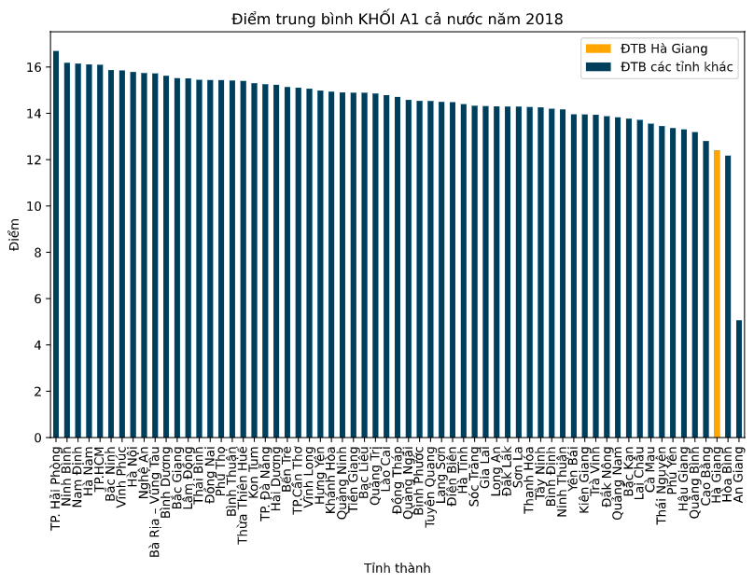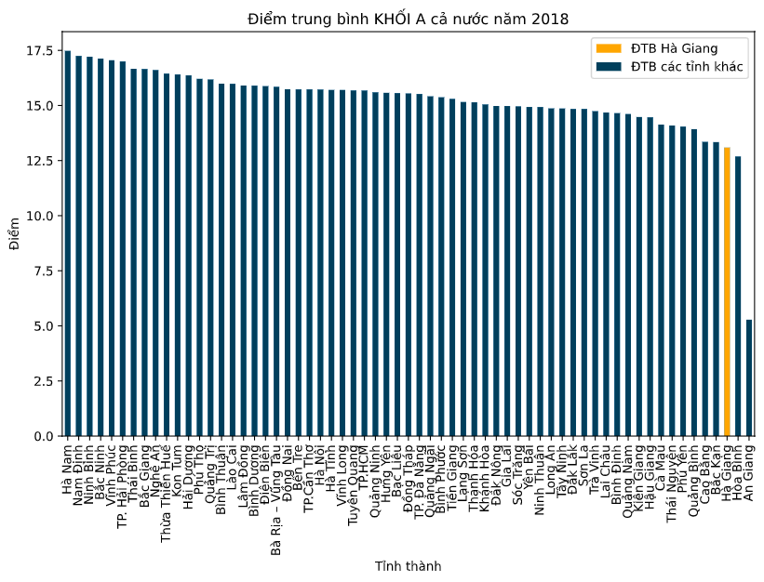môn Toán có độ chênh lệch nhiều nhất: 1.3783 🡪 Độ lệch điểm của môn Toán gấp 4 lần so với môn Sử. HG đứng chót cả nước về môn này, nhưng độ chênh lệch với các tỉnh khác là tương đối nhiều hơn. Cần xem xét số thí sinh đạt điểm cao thì mới có thể thấy được bất thường trong con số.

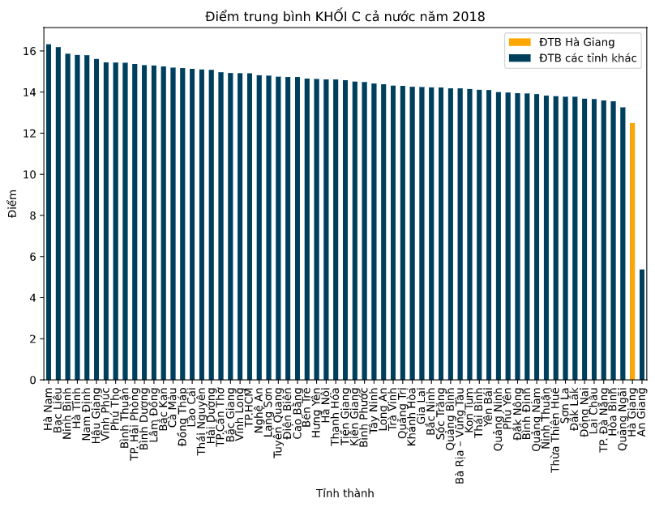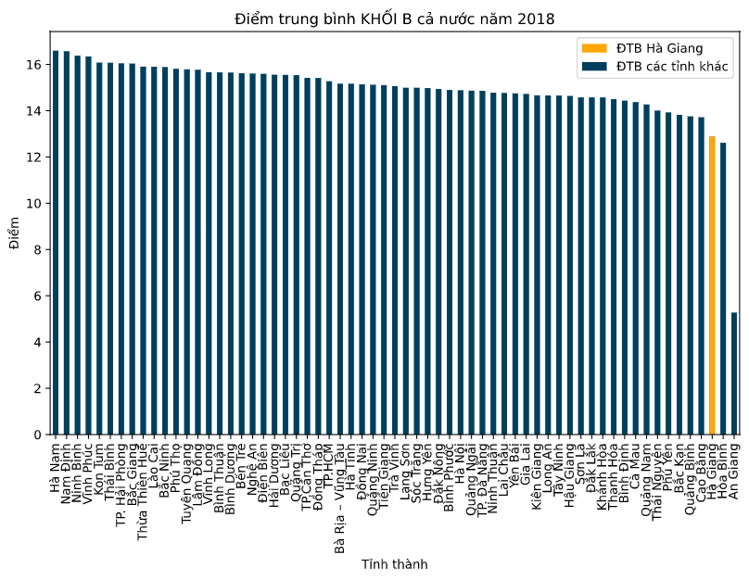

***Hình****: Điểm trung bình kì thi THPT quốc gia các tỉnh theo từng khối so với Hà Giang*

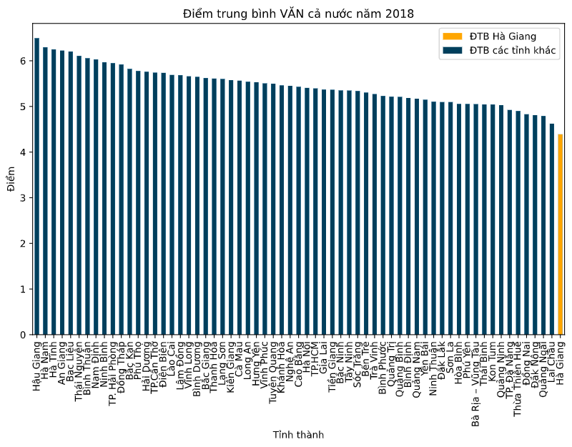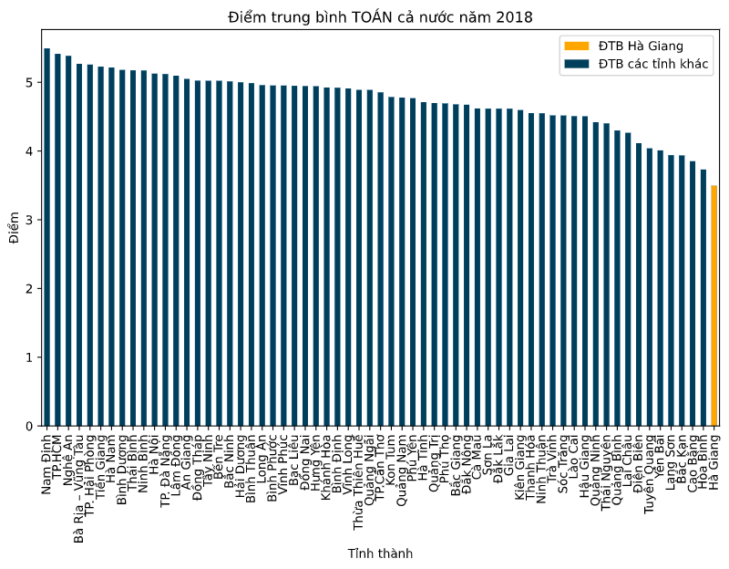

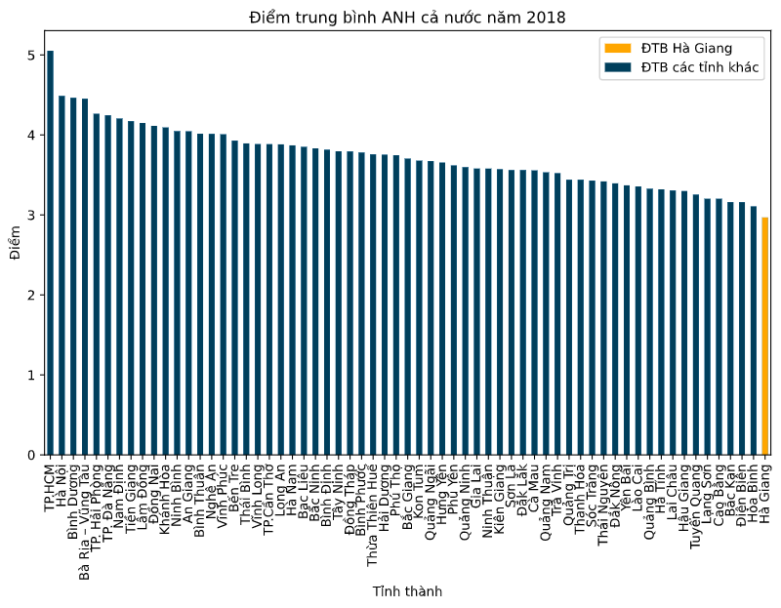

***Hình:*** *Điểm trung bình kì thi THPT quốc gia các tỉnh theo môn chính so với Hà Giang*

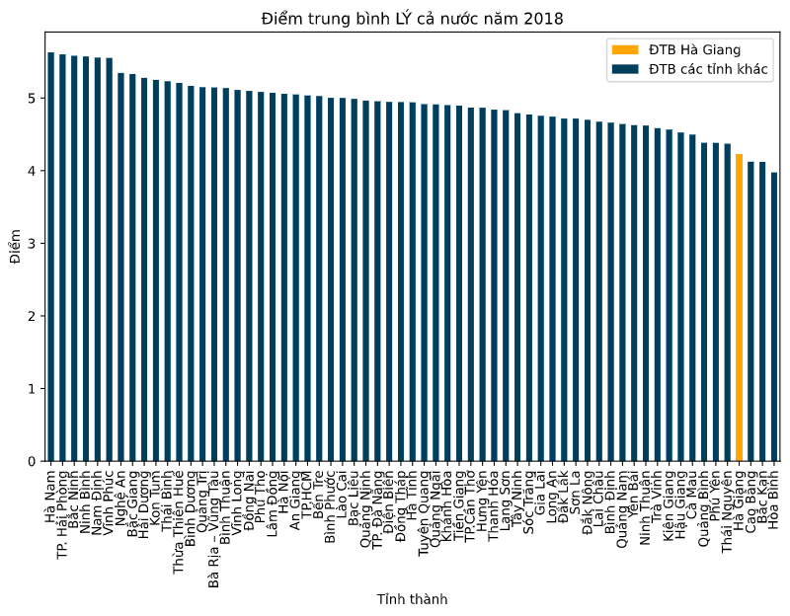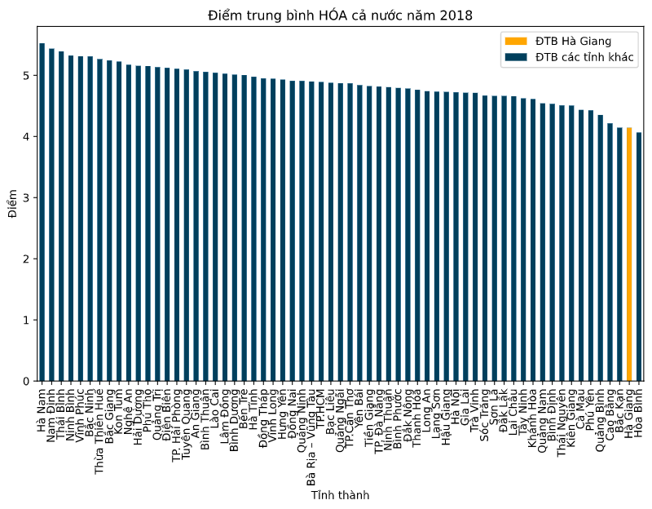

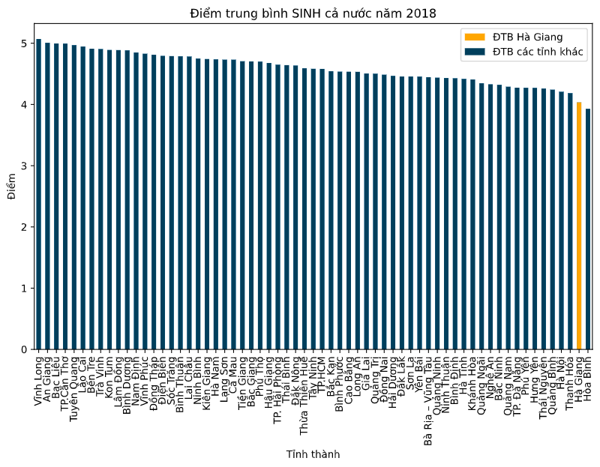

***Hình:*** *Điểm trung bình kì thi THPT quốc gia các tỉnh theo môn khoa học tự nhiên so với Hà Giang*

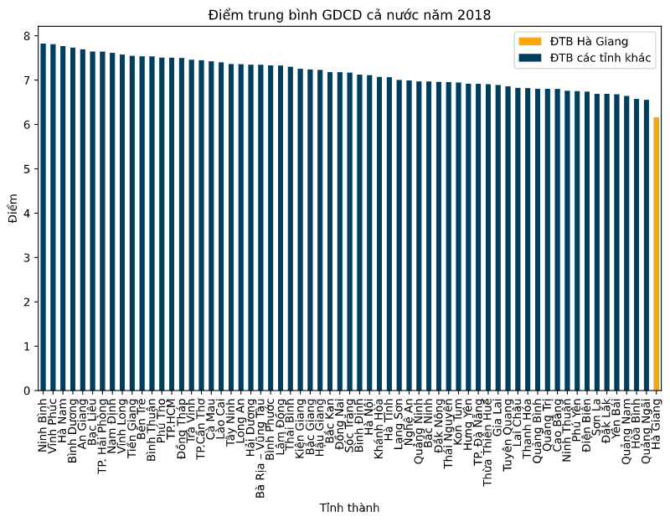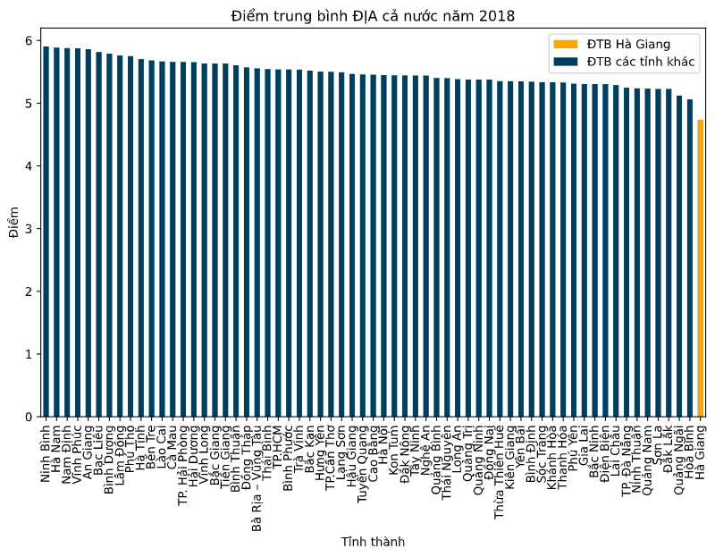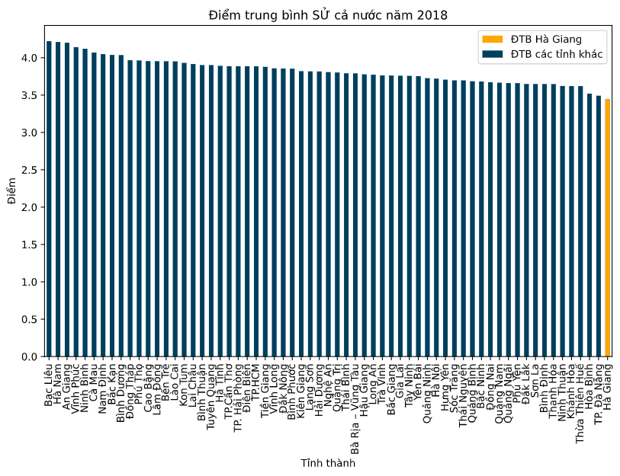

***Hình:*** *Điểm trung bình kì thi THPT quốc gia các tỉnh theo môn khoa học xã hội so với Hà Giang*